## 光的折射

## 知识点：光的折射

一、折射定律

1．光的反射

(1)反射现象：光从第1种介质射到该介质与第2种介质的分界面时，一部分光会返回到第1种介质的现象．

(2)反射定律：反射光线与入射光线、法线处在同一平面内，反射光线与入射光线分别位于法线的两侧；反射角等于入射角．

2．光的折射

(1)折射现象：光从第1种介质射到该介质与第2种介质的分界面时，一部分光会进入第2种介质的现象．

(2)折射定律

折射光线与入射光线、法线处在同一平面内，折射光线与入射光线分别位于法线的两侧；入射角的正弦与折射角的正弦成正比，即＝*n*12(式中*n*12是比例常数)．

(3)在光的折射现象中，光路是可逆的．

二、折射率

1．定义

光从真空射入某种介质发生折射时，入射角的正弦与折射角的正弦之比，叫作这种介质的绝对折射率，简称折射率，即*n*＝.

2．折射率与光速的关系

某种介质的折射率，等于光在真空中的传播速度*c*与光在这种介质中的传播速度*v*之比，即*n*＝.

3．理解

由于*c*＞*v*，故任何介质的折射率*n*都大于(填“大于”“小于”或“等于”)1.

## 技巧点拨

一、折射定律

1．光的折射

(1)光的方向：光从一种介质斜射进入另一种介质时，传播方向要发生变化．

(2)光的传播速度：由*v*＝知，光从一种介质进入另一种介质时，传播速度一定发生变化．

注意：当光垂直界面入射时，光的传播方向不变，但这种情形也属于折射，光的传播速度仍要发生变化．

(3)入射角与折射角的大小关系：当光从折射率小的介质斜射入折射率大的介质时，入射角大于折射角，当光从折射率大的介质斜射入折射率小的介质时，入射角小于折射角．

2．折射定律的应用

解决光的折射问题的基本思路：

(1)根据题意画出正确的光路图．

(2)利用几何关系确定光路图中的边、角关系，要注意入射角、折射角是入射光线、折射光线与法线的夹角．

(3)利用折射定律*n*＝、折射率与光速的关系*n*＝列方程，结合数学三角函数的关系进行运算．

二、折射率

1．对折射率的理解

(1)折射率

*n*＝，*θ*1为真空中的光线与法线的夹角，不一定为入射角；而*θ*2为介质中的光线与法线的夹角，也不一定为折射角．

(2)折射率*n*是反映介质光学性质的物理量，它的大小由介质本身和光的频率共同决定，与入射角、折射角的大小无关，与介质的密度没有必然联系．

2．折射率与光速的关系：*n*＝

(1)光在介质中的传播速度*v*跟介质的折射率*n*有关，由于光在真空中的传播速度*c*大于光在任何其他介质中的传播速度*v*，所以任何介质的折射率*n*都大于1.

(2)某种介质的折射率越大，光在该介质中的传播速度越小．

## 例题精练

1．（黎川县校级期末）如图所示，OBCD为真空中的半圆柱体玻璃的横截面，OD为直径。一束由红、紫组成的复合光从半圆柱体玻璃的上表面O点射入玻璃，折射后分别射到侧面的B、C两点。若光从O点到B、C两点的传播时间分别为tB、tC，则下列说法正确的是（　　）

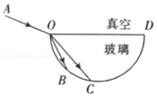

A．射到B点的是红光

B．射到B点的光线在玻璃中的传播速度较大

C．tB＝tC

D．tB＜tC

2．（宝鸡期末）一个透明均匀玻璃圆柱的横截面如图所示，一束由a、b两种单色光组成的复色光从A点射入，分成两束分别从B、C射出，则下列说法正确的是（　　）

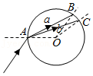

A．a光的折射率大于b光的折射率

B．在玻璃中，a光的传播速度小于b光的传播速度

C．b光射出玻璃时可能会发生全反射

D．a、b两种单色光分别通过同一个双缝干涉装置，a光的干涉条纹间距较大

## 随堂练习

1．（葫芦岛月考）如图所示，OBCD为真空中的半圆柱体玻璃的横截面，OD为直径。一束由红、紫组成的复合光从半圆柱体玻璃的上表面O点射入玻璃，折射后分别射到侧面的B、C两点。若光从O点到B、C两点的传播时间分别为tB、tC，则下列说法正确的是（　　）

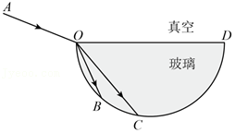

A．射到B点的是紫光

B．射到B点的光线在玻璃中的传播速度较大

C．tB＞tC

D．tB＜tC

2．（成都期末）由a、b两种光组成的复色光从玻璃射入空气时形成如图所示的光路图，已知出射光线只有b光。下列说法正确的是（　　）

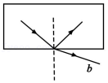

A．反射光线中只包含a光

B．a光的折射率大于b光的折射率

C．a光在真空中的传播速度小于b光在真空中的传播速度

D．a、b两种光经同一装置完成双缝干涉实验，a光形成的干涉条纹间距大于b光形成的干涉条纹间距

3．（葫芦岛二模）一半圆形玻璃砖，C点为其球心，直线OO'与玻璃砖左侧表面垂直，C为垂足，如图所示。与直线OO'平行且到直线OO'距离相等的ab两条不同频率的细光束从空气射入玻璃砖，折射后相交于图中的P点，以下判断正确的是（　　）

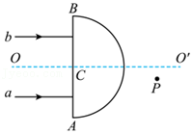

A．a光的频率比b光的频率高

B．a光比b光在玻璃砖中传播速度大

C．在真空中a光的波长等于b光的波长

D．若a光、b光从玻璃砖中射入真空时，发生全反射时的临界角Ca小于Cb

4．（十堰期末）为了测定某上表面平整的透明胶状介质的折射率，往该介质中垂直插入一长h＝4cm的细铁丝，在介质上表面以细铁丝为圆心，用墨水涂出一个半径r＝3cm的圆，从上表面恰好看不见细铁丝，如图所示。胶状介质的折射率为（　　）

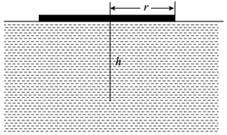

A．2 B．菁优网-jyeoo C．菁优网-jyeoo D．菁优网-jyeoo

# 综合练习

**一．选择题（共15小题）**

1．（潍坊三模）如图所示，正方体透明玻璃砖，从底部挖去一部分，挖去部分恰好是以底边为直径的半圆柱。平行单色光垂直于玻璃砖上表面射入，半圆柱面上有光线射出的部分为其表面积的菁优网-jyeoo，不计光线在玻璃砖中的多次反射，则该单色光在玻璃砖中的折射率为（　　）

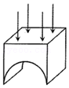

A．菁优网-jyeoo B．菁优网-jyeoo C．菁优网-jyeoo D．菁优网-jyeoo

2．（湖北模拟）如图所示，由紫光与红光混合的细光束从底面镀银的半圆形玻璃砖顶点A以入射角θ＝60°射入玻璃砖，已知该玻璃砖对紫光与红光的折射率分别为n1、n2（n1＞n2＞菁优网-jyeoo），光束在玻璃砖半圆弧面上发生折射时不考虑反射，紫光与红光在玻璃砖内传播的时间分别为t1、t2。下列判断正确的是（　　）

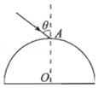

A．t1＞t2 B．t1＝t2 C．t1＜t2 D．t1≤t2

3．（南开区二模）蓝光光盘是利用波长较短的蓝色激光读取和写入数据的光盘，而传统DVD光盘是利用红色激光来读取和写入数据。对于光存储产品来说，蓝光光盘比传统DVD光盘的存储容量大很多。如图所示为一束由红、蓝两单色激光组成的复色光从水中射向空气中，并分成a、b两束，则下列说法正确的是（　　）

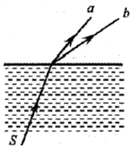

A．用a光可在光盘上记录更多的数据信息

B．b光在水中传播的速度较a光大

C．使用同种装置，用a光做双缝干涉实验得到的条纹间距比用b光得到的条纹间距宽

D．增大水中复色光的入射角，则a光先发生全反射

4．（桃城区校级模拟）如图所示，一束复色光照射到水中的球形气泡以后，经折射后分成a、b两束单色光，下列说法正确的是（　　）

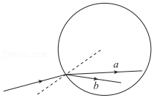

A．在真空中，a光的传播速度大于b光的传播速度

B．a光能发生偏振现象，b光不能发生偏振现象

C．a、b两束光分别通过同一双缝干涉装置，b光的条纹间距更大

D．a、b两束光分别通过同一单缝衍射装置，a光的中央亮条纹较宽

5．（市中区校级二模）宝石切工是衡量宝石价值的重要指标之一，优秀的切割工艺可以让宝石璀璨夺目。若将某宝石的剖面简化如图所示（关于虚线左右对称），一束激光垂直MN面入射，恰好分别在PO面，QO面发生全反射后垂直MN面射出，由此可知该宝石对该激光的折射率为（　　）

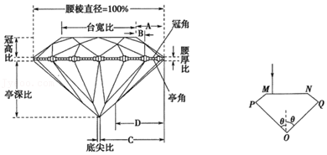

A．菁优网-jyeoo B．菁优网-jyeoo C．1 D．2

6．（沙坪坝区校级模拟）某小区水下景观灯可视为点光源，发出a、b两单色光。人在水面上方向下看，水面中心区域有a光、b光射出，II区域只有a光射出，如图所示。下列判断正确的是（　　）

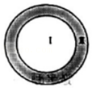

A．水对a光的折射率大于对b光的折射率

B．在水中，a光的速度小于b光的速度

C．在真空中，a光的频率大于b光的频率

D．用相同的装置进行双缝干涉实验，a光的条纹间距较大

7．（桃城区校级模拟）如图所示，O点为半圆柱形透明物体横截面的圆心，AB为其直径，一单色光平行于AB方向从C点射入透明物体，然后直接从B点射出。已知∠ABC＝30°，则透明物体的折射率为（　　）

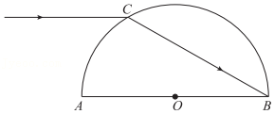

A．3 B．2 C．菁优网-jyeoo D．菁优网-jyeoo

8．（武昌区校级模拟）高速公路的标志牌常贴有“逆反射膜”，夜间行车时，它能使车灯射出的光逆向返回，使标志牌上的字特别醒目。这种“逆反射膜”的内部均匀分布着一层直径为10μm的细玻璃球。下面分析单个微小球体对光的作用，如图所示，真空中的细光束以i＝60°从A点入射到玻璃球表面，进入球内后在B点发生反射，然后从C点射出。下列说法正确的是（　　）

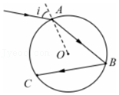

A．当折射率n＝菁优网-jyeoo时，从C点射出的光线与A点的入射光线平行

B．若仅减小球的半径，从外部进入球内的光在球内可能发生全反射

C．若仅增大球的折射率，从外部进入球内的光在球内可能发生全反射

D．若仅增大入射光的频率，C点与A点的距离变大

9．（义乌市模拟）据国家矿山安监局统计，2020年全国共发生煤矿瓦斯事故7起，死亡30人，与2019年相比分别下降74.1%和74.6%。瓦斯是无色、无味、透明的气体，折射率比空气大。下图所示的是煤矿安保系统中学常用的一种逻辑判断元件，这种元件的“核心构件”是两个完全相同的、截面为等腰直角三角形的棱镜，两棱镜被平行拉开一小段距离，形成的通道与矿道大气相通。棱镜对红光的折射率为1.5，一束红光从棱镜1的左侧垂直射入，下列说法正确的是（　　）

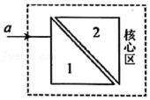

A．正常情况下这束红光能通过棱镜2射出

B．将入射光改成绿光能提高瓦斯检测的灵敏度

C．只要矿道空气中存在瓦斯气体这束红光便不能从棱镜2射出

D．只有矿道空气中瓦斯气体达到危险浓度时，这束红光才能从棱镜2射出

10．（福建模拟）如图所示，一束光斜射向厚度为d的长方体玻璃砖，经它折射后射出a、b两束光线，则下列说法正确的是（　　）

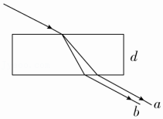

A．玻璃砖对a光的折射率大于对b光的折射率

B．在真空中，a光的波长小于b光的波长

C．在玻璃中，a光的传播速度大于b光的传播速度

D．从玻璃砖底边射出的a、b光传播方向不平行

11．（宜城市模拟）如图所示，半圆形玻璃砖的半径R＝10cm，折射率n＝3，直径AB与水平放置的光屏MN垂直并接触于A点，激光a以入射角i＝30°射向玻璃砖的圆心O，结果在光屏MN上出现两个光斑，则这两个光斑之间的距离为（　　）

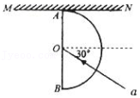

A．菁优网-jyeoocm B．5菁优网-jyeoocm C．菁优网-jyeoocm D．20菁优网-jyeoocm

12．（武邑县校级模拟）a、b、c三条平行光线垂直于半圆柱体玻璃砖的截面直径从空气射向玻璃砖，如图所示，光线b正好过圆心O，光线a、c从光线b的两侧对称入射，光线a、c从玻璃砖下表面进入空气后与光线b交于P、Q。以下说法不正确的是（　　）

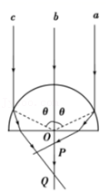

A．玻璃对a光的折射率大于对c光的折射率

B．玻璃对三种光的折射率关系为na＞nb＞nc

C．a光比c光穿过该半圆柱体玻璃砖所需时间长

D．在相同条件下进行双缝干涉实验，c光的条纹间距比a光宽

13．（重庆模拟）一束光由A、B两种不同频率的单色光组成，将该束光通过三棱镜色散后，A、B两种单色光被分开，且A光偏离原方向的角度更大，则下列有关A、B两种单色光的说法正确的是（　　）

A．A光的频率大于B光的频率

B．A光在三棱镜中的传播速度更大

C．B光的折射率大于A光的折射率

D．若该束光由玻璃射向空气，B光的临界角更小

14．（潍坊模拟）如图所示，某玻璃模具由一圆锥和半球形两部分组成，圆锥母线和底面直径、半球半径均为d，现有一束单色光从AB边的中点D垂直于BC方向射入玻璃砖中，结果折射光线刚好通过半球的圆心O，已知光在真空中的传播速度为c。则单色光在模具里的传播时间为（　　）

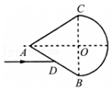

A．菁优网-jyeoo B．菁优网-jyeoo C．菁优网-jyeoo D．菁优网-jyeoo

15．（山东模拟）如图所示的ACBO为透明柱体的横截面，其形状为半圆，一细束激光从非常靠近A端的一点以入射角i射向透明体，若除全反射外不考虑其他反射，结果发现激光恰好只能从平面上非常靠近B端的点射出，下列说法正确的是（　　）

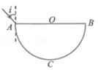

A．透明体材料的折射率一定等于或大于菁优网-jyeoo

B．激光在曲面上至少发生一次全反射

C．入射角i相同时，激光折射率越与在曲面上发生全反射的次数无关

D．激光从透明体射出时，折射角总大于入射角

**二．多选题（共15小题）**

16．（宁波二模）中国古人对许多自然现象有深刻认识，唐人张志和在《玄真子•涛之灵》中写道：“雨色映日而为虹”。从物理学角度看，虹是太阳光经过雨滴的两次折射和一次反射形成的。如图是彩虹成因的简化示意图，其中a、b是两种不同频率的单色光，则a、b两光（　　）

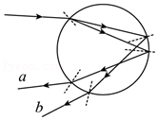

A．进入雨滴后，a光传播速度一定大于b光

B．照射同一光电管，a光产生的光电子的最大初动能一定大于b光产生的

C．用同一双缝干涉实验装置进行实验，a光的干涉条纹间距大于b光的

D．以相同的入射角从水中射入空气，只有一种色光能射入空气，一定是b光

17．（温州模拟）如图所示，空气中水平放置着一个足够宽的长方体玻璃砖，在竖直平面内相距为d、彼此平行的两条细光束甲、乙斜射到玻璃砖的上表面。已知甲光光子的能量比乙光光子的能量大，不考虑所有的反射光线，则下列说法正确的是（　　）

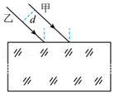

A．两束光在玻璃中传播的路程可能相等

B．两束光在玻璃中的传播速度甲的比乙的小

C．两束光射出玻璃砖后光子的能量都会变小

D．两束光射出玻璃砖后仍然平行且距离可能等于d

18．（迎江区校级三模）如图所示为光线在A、B、C三种介质中传播时发生反射和折射的情况，下列说法中正确的是（　　）

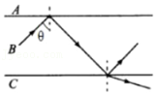

A．介质A的折射率比介质B的折射率大

B．介质B的折射率比介质C的折射率大

C．若增大光线的入射角θ，在介质A、B的分界面处可能会发生折射现象

D．若增大光线的入射角θ，在介质B、C的分界面处可能会发生全反射现象

E．光在三种介质中传播速度分别为vA、vB、vC，则vA＞vC＞vB

19．（皇姑区校级四模）“道威棱镜”是一种用于光学图象翻转的仪器。如图，将一等腰直角棱镜截去棱角，使其平行于底面，可制成“道威棱镜”，其横截面ABCD为底角45°的等腰梯形，O为AB中点，P为OA中点，光线1和光线2两条与BC平行的光线，分别从P和O点入射棱镜，均在BC面上发生一次全反射后从CD面射出，其中光线I的出射点为CD中点Q（未画出），已知棱镜对两光线的折射率n＝菁优网-jyeoo，AB＝菁优网-jyeooL，光在真空中的传播速度为c，sin15°＝菁优网-jyeoo，则（　　）

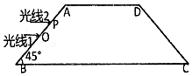

A．光线1在棱镜中的传播速度为菁优网-jyeooc

B．光线1在棱镜中经过的路程长为（菁优网-jyeoo+菁优网-jyeoo）L

C．光线2在棱镜中的传播时间为菁优网-jyeoo

D．光线1从CD边射出点到BC边的距离为菁优网-jyeooL

20．（泰安模拟）一透明介质的横截面为直角三角形ABC，如图所示，一细束单色光PD从AC边上的D点射入介质，经AC折射后的光线照到BC边的中点时恰好发生全反射。若AC＝L，CD＝菁优网-jyeooL，cosθ＝菁优网-jyeoo，光在真空中传播的速度大小为c，则（　　）

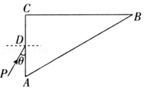

A．介质对该单色光的折射率为菁优网-jyeoo

B．介质对该单色光的折射率为菁优网-jyeoo

C．该单色光从D点开始到第一次离开介质时所用的时间为菁优网-jyeoo

D．该单色光从D点开始到第一次离开介质时所用的时间为菁优网-jyeoo

21．（杭州期末）材质、形状均相同的三棱镜ABC和A'B'C'如图放置，其中AC∥A'C'。一束白光从AB边射入三棱镜ABC，a和b分别为该光束在三棱镜ABC中的两条光线，a光与底边BC平行。下列说法中正确的是（　　）

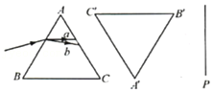

A．a光频率大于b光的频率

B．a光光子动量小于b光光子动量

C．射入三棱镜A'B'C'后a光与底边B'C'平行

D．在A'B'右侧的P屏上能看到彩色条纹

22．（重庆模拟）如图所示，一束复色光从空气中以45°角从平行玻璃砖上表面入射，进入玻璃砖后分成a、b两束单色光，其中a光的折射角为30°。下列说法错误的是（　　）

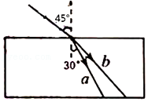

A．该玻璃砖对光的折射率为菁优网-jyeoo

B．a、b光从玻璃砖下表面射出后是平行光

C．b光在玻璃砖中的传播速度比a光的传播速度大

D．将a光和b光通过同一双缝干涉装置。a光形成的干涉条线向比b光大

23．（浙江模拟）截面为等腰直角三角形的棱镜叫全反射棱镜，这种棱镜在光学仪器中广泛用于改变光的传播方向。如图所示，一束宽度为L的单色平行光束射向全反射棱镜AC面的AP部分，光束平行于AB面入射，由P点入射的光线恰好直接射到B点，其余光线经AB面发生一次全反射后从BC面射出。已知棱镜对该光的折射率为n＝菁优网-jyeoo，光在真空中的传播速度为c，sin15°＝菁优网-jyeoo，则（　　）

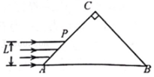

A．光在棱镜中的传播速度为菁优网-jyeooc

B．光在棱镜中发生全反射的临界角为45°

C．从BC面出射的光，在棱镜中的传播时间均为菁优网-jyeoo

D．光束从BC面出射后仍平行，宽度变为菁优网-jyeooL

24．（浙江模拟）如图所示，实线为空气和水的分界面，一束黄光从水中的A点沿AO1方向（O1点在分界面上，图中O1点和入射光线都未画出）射向空气中，折射后通过空气中的B点．图中O点为A、B连线与分界面的交点，C点、D点分别为B点正下方和正上方的一点．下列说法正确的是（　　）

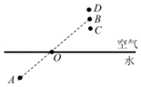

A．O1点在O点的左侧

B．黄光从水中射入空气中后，波长变短

C．若沿AO1方向射向空气中的是一束紫光，则折射光线有可能通过B点正上方的D点

D．若红光沿AO方向射向空气中，则折射光线有可能通过B点正下方的C点

25．（武昌区模拟）某玻璃砖的横截面是底角为45°的等腰梯形，如图，一束由红绿两色组成的复色光从AB边中点E平行于BC边射入后，两种色光在BC边均发生全反射后再从CD边射出玻璃砖，其中的红光的射出点是CD边中点F。除了全反射，不考虑光在玻璃砖内的多次反射，则下列说法正确的是（　　）

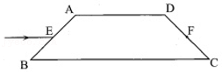

A．绿光在CD边的出射点在F点下方

B．绿光在CD边出射的方向与BC平行

C．绿光在玻璃砖内传播的时间一定比红光要长

D．绿光在玻璃砖内传播的时间可能和红光相等

26．（湖北模拟）如图所示，一束复色光射向半圆形玻璃砖的圆心O，经折射后分为两束单色光a和b，下列说法正确的是（　　）

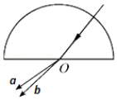

A．a光在玻璃砖中的速度小于b光在玻璃砖中的速度

B．增大复色光的入射角，在玻璃砖的下方最先消失的是a光

C．a、b两束光遇到同样的障碍物时，a光更容易发生明显衍射现象

D．用a、b两束光分别照射到同一金属表面，a光更容易使金属发生光电效应

27．（淄博三模）方形透明容器充满某种透明液体，液体的深度h＝20cm，在容器底部中心有一个点状复色（两种颜色）激光光源，光源的大小可忽略不计，液面上形成的光斑俯视图如图所示，测得液面内部光斑a的直径d＝30cm，外部光环b的宽△d＝6cm，下列说法正确的是（　　）

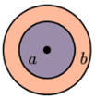

A．光斑a由两种色光组成，光环b由单色光形成

B．若仅将液体的深度h变大，则光斑的面积变大，光环宽度不变

C．液体对两种色光的折射率不同，较大者与较小者之比为35：29

D．两种色光在液体中的传播速度较大者与较小者之比为7：5

28．（衡阳二模）如图所示，某一复合光线对准一半圆形玻璃砖的圆心O入射，当在O点的入射角为30°时，出射光线分成a、b两束，光束a与下边界的夹角为37°，光束b与下边界的夹角为53°，则下列说法正确的是（　　）

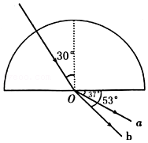

A．a光的频率比b光的频率大

B．a光在玻璃砖中的传播速率比b光的大

C．a、b两束光在该玻璃砖中的折射率之比为3：4

D．若使入射角增大，则出射光线a先消失

E．若用a、b两束光分别照射同一双缝干涉装置时，a的干涉条纹间距比b的小

29．（南阳期中）下列说法中正确的有（　　）

A．光在水中的传播速度小于光在真空中的传播速度

B．紫外线比紫光更容易发生干涉和衍射

C．可见光和医院“B超”中的超声波速度大小相同

D．声波可以发生干涉、衍射现象，但不会发生偏振现象

30．（中牟县期中）半径为R的半圆柱形玻璃砖，其横截面如图所示，O为圆心。已知该玻璃砖对频率为f的红光的折射率为n＝菁优网-jyeoo，与MN平面成θ＝45°的平行红光束射到玻璃砖的半圆面上，经玻璃砖折射后，部分光束能从MN平面上射出，不考虑多次反射。已知光在真空中的传播速度为c，下列分析判断正确的是（　　）

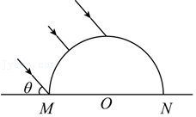

A．玻璃砖对该红光束全反射的临界角为60°

B．该红光束在玻璃砖中的传播速度为v＝菁优网-jyeoo

C．MN平面上能射出光束部分的宽度为菁优网-jyeooR

D．MN平面上能射出光束部分的宽度为（1+菁优网-jyeoo）R

**三．填空题（共10小题）**

31．（广东二模）如图，两束单色光a和b以不同的入射角从同一点射入一块厚玻璃砖后，它们在玻璃砖中的折射角相同，则a的频率　 　b的频率，a在玻璃中的传播速度　 　b在玻璃中的传播速度。（两空均选填“大于”“小于”或“等于”）

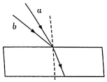

32．（河南模拟）如图所示，一个截面为等边三角形的棱柱形玻璃砖置于水平面上，一条光线在此截面内从AB边以入射角i1射入，在玻璃砖内折射后从AC边以折射角i2射出，当i1＝i2时，出射光线偏折角度为30°，则光线从AC边射出时的出射角大小为 　 　，该玻璃砖的折射率大小为 　 　。

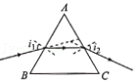

33．（梅州二模）如图所示，一半圆形玻璃砖外面插上P1、P2、P3、P4四枚大头针时，P3、P4恰可挡住P1、P2所成的像，则该玻璃砖的折射率n＝　 　．有一同学把大头针插在P1′和P2′位置时，沿着P4、P3 的方向看不到大头针的像，其原因是　 　．

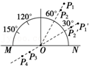

34．（沧州三模）“拂霞疑电落，腾虚状写虹”出自李世民的《咏兴国寺佛殿前播》，描述了虹这一自然现象。如图所示，虹是阳光经过空中的水滴时，再通过折射和反射形成的，其中a、b是两种不同频率的单色光，则在真空中a的传播速度　 　（选填“大于”、“等于”或“小于”）b的传播速度，b比a的波长更　 　（选填“长”或“短”）。

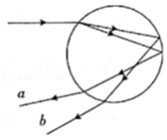

35．（肇庆三模）如图所示，容器中装有某种透明液体，深度为h，容器底部有一个点状复色光源S，光源S可发出两种不同频率的单色光。液面上形成同心圆形光斑Ⅰ、Ⅱ，测得光斑Ⅰ的直径为d1，光斑Ⅱ的直径为d2。透明液体对光斑Ⅱ这种单色光比光斑Ⅰ这种单色光的折射率　 　；光斑Ⅱ这种单色光在液体中的传播速度比光斑Ⅰ这种单色光在液体中的传播速度　 　。（均选填“大”或“小”）

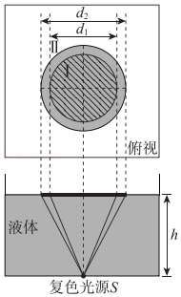

36．（汕头二模）在阳光照射下，充满雾气的瀑布上方常常会出现美丽的彩虹。彩虹是太阳光射入球形水珠经折射、内反射，再折射后形成的。光的折射本质是复色光因为不同的单色光在同种均匀介质中的　 　快慢不同造成的。如图为某一束复色光进入水珠后传播的示意图，其中b束光的折射率一定比a束光更　 　。

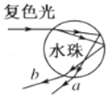

37．（邯郸二模）有一块截面为长方形ABDC的玻璃砖，其中AB长为9cm。一束光线从O点以与AC面成30°角入射，经过两次折射后从BD面上的M点射出，O、O'是法线与AC、BD两个面的交点，M与O'相距3菁优网-jyeoocm。则该玻璃的折射率n＝　 　。若该光束在空气中的传播速度为3×108m/s，则此光在玻璃砖中传播的时间t＝　 　s。

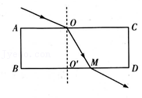

38．（保定一模）如图所示，半圆玻璃砖圆心为O，顶点为D，光线a对着圆心从C点射入玻璃砖，平行于a的另一条光线b从D点射入玻璃砖，已知CO与AB夹角为α，从O点射出玻璃砖的光线与AB夹角为β。玻璃砖的折射率n＝　 　，从D点射入的光线的折射角为θ，sinθ＝　 　。

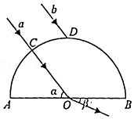

39．（西安模拟）如图所示，玻璃砖的横截面由半径为R的菁优网-jyeoo圆和宽度也为R的矩形组成，O点为菁优网-jyeoo圆的圆心，光屏PQ与玻璃砖左右两侧的直边缘部分平行，到玻璃砖右侧直边缘的距离也为R。一单色光线在A点垂直玻璃砖左侧边缘射入玻璃砖，A、O两点间的距离为菁优网-jyeoo，入射光线的延长线与光屏PQ的交点为M点，光线进入玻璃砖后，自玻璃砖右侧弧面再射出时的折射角60°，则此玻璃砖的折射率为　 　，若使入射光线绕入射点A顺时针旋转60°，光线照射到屏PQ上的亮点到M点的距离为　 　。

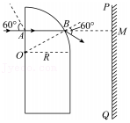

40．（河北模拟）为测量液体折射率，某兴趣小组采用了如下装置。将半径为R的半球形空心玻璃罩置于液体中，半球与水平桌面相切于A点。利用激光笔从球心O点照射玻璃球，发现当入射角大于α时，水平桌面上看不到光斑。当入射角为β时，在桌面B处有光斑形成。不计玻璃罩的厚度。由此可计算出液体的折射率n＝　 　；AB之间的距离d＝　 　。

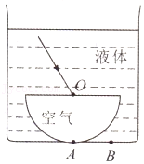

**四．计算题（共2小题）**

41．（济南三模）目前新建住宅为取得良好的保温效果，窗户广泛采用双层玻璃，如图所示，某双层玻璃由厚度均为d＝0.5cm的单层玻璃组成，两玻璃板平行且中间有干燥的空气，玻璃的折射率为n＝菁优网-jyeoo，一束光线以入射角α＝45°射向玻璃，从另一侧射出，求：

（1）出射光线相对于入射光线的侧移量Δx。

（2）透过窗户玻璃仰视窗外的飞鸟时，看到鸟的高度比实际高度。（只需回答“高”、“低”或“相同”，不需要论证过程）

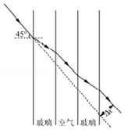

42．（南京期末）如图所示，两面平行玻璃砖下表面涂有反射物质，一条与上表面成45°入射的光线，在右端垂直标尺上形成了A、B两个光斑，已知玻璃砖的厚度为d，折射率为菁优网-jyeoo，光在真空中的传播速度为c，求：

（1）A、B之间的距离；

（2）光在玻璃砖中传播的时间.

